COM HAS VINGUT?

Sessió:.....................................................................................................................
DISTRICTE |   A PEU |  |   TRANSPORT PÚBLIC |   BICICLETA | 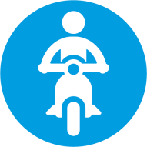  MOTO |   COTXE |   VEHICLE ELÈCTRIC |   TAXI O COTXE COMPARTIT
Ciutat Vella
L’Eixample
Sants - Montjuïc
Les Corts
Sarrià - Sant Gervasi
Gràcia
Horta-Guinardó
Nou Barris
Sant Andreu
Sant Martí
Resta província Barcelona
Resta de Catalunya

